Hệ thống định vị để hỗ trợ cứu nạn trên biển sử dụng công nghệ truyền thông LoRa

Nguyễn Phú Cường, 13520106
Khoa Kỹ thuật máy tính, Trường Đại học Công Nghệ Thông tin
Trần Hoàng Lộc, 13520462
Khoa Kỹ thuật máy tính, Trường Đại học Công Nghệ Thông tin

Trịnh Lê Huy
Khoa Kỹ thuật máy tính, Trường Đại học Công Nghệ Thông tin

Tóm tắt—Đề tài nghiên cứu, thiết kế 1 hệ thống có khả năng định vị và giao tiếp bằng công nghệ LoRa. Bao gồm 1 thiết bị nhỏ gọn tích hợp module giao tiếp LoRa và 1 trạm cơ cở để nhận tín hiệu từ thiết bị phát, lưu lại trên server quản lí. Hệ thống có khả năng định vị chính xác và phát huy được các ưu điểm của công nghệ truyền thông LoRa.
Từ khóa—LoRa, Long range Low power, LPWAN, LoRaWAN

GIỚI THIỆU
Hiện nay do điều kiện thiên nhiên, biến đổi khí hậu và các nguyên nhân khách quan khác nhau đã ảnh hưởng lớn đến đời sống và công việc đánh bắt cá của ngư dân. Xuất hiện ngày càng nhiều những trường hợp ngư dân bị đắm thuyền ngoài khơi, mất tích và khó khăn cho công tác cứu hộ vì không tìm được vị trí chính xác của thuyền viên.
Trên thế giới cũng xuất hiện nhiều những giải pháp quy mô và đầu tư lớn của chính phủ cho mạng lưới ứng dụng định vị tàu thuyền trên biển (GPS, VHF) với mục đích bảo vệ ngư dân. Tuy nhiên chi phí đầu tư cao và hệ thống chỉ định vị được tàu thuyền, nhưng khi các biến cố xảy ra và thuyền viên buộc phải rời khỏi thuyền thì công tác định vị và cứu hộ trở nên khó khăn.
Giải pháp của nhóm đưa ra là xây dựng 1 hệ thống có khả năng định vị vị trí của thuyền viên thông qua 1 thiết bị định vị mang trên người, có khả năng truyền thông tin vị trí đi xa và được thu nhận bằng trạm cơ sở, dữ liệu sau đó được lưu trữ tại server online để quản lí. Từ đó công tác quản lí và cứu hộ khi cần thiết được diễn ra thuận lợi

GIẢI PHÁP

Năm 2002, tổ chức Hàng hải quốc tế (IMO) ra quyết định mọi con tàu từ 300GT (Gross Tonnes) và các tàu chuyên chở khách trên hải trình quốc tế bắt buộc phải gắn thiết bị thu phát AIS (Automatic Identification System) loại A. Năm 2002, các tàu nhỏ hơn 300GT bắt đầu được gắn thiết bị AIS loại B. Năm 2008, cơ sở không gian AIS đầu tiên được thiết lập. Hiện nay AIS Tracking là hệ thống theo dõi tàu thuyền phổ biến trên thế giới.
AIS sử dụng GPS để định vị và truyền tải thông qua VHF (161.975 MHz và 162.025MHz). Trên mỗi tàu trang bị 1 bộ thu phát AIS để gửi tín hiệu vị trí của mình. Thông tin đó sẽ được thu thập và cập nhật trên 1 bản đồ và người đăng kí có thể theo dõi.
Năm 2013, tại Ấn Độ, một ứng dụng mang tên “Fisher Friend” đã được phát triễn để hỗ trợ định vị từng ngư dân. Thiết bị định vị là 1 module GPS mang trực tiếp lên người dân, có mục đích cảnh báo ngư dân khi có thiên tai hay sắp vượt qua đường biên giới. Ứng dụng có khả năng sử dụng trong phạm vi nhỏ (22km).
Công nghệ truyền thông LoRa là một sáng chế của công ty Semtech từ năm 2013, thuộc kiểu truyền thông LPWAN. Đây là 1 công nghệ truyền thông cung cấp khả năng giao tiếp không dây lên đến 15km và sử dụng ít năng lượng. Đây là giải pháp cho 1 hệ thống định vị trong phạm vi vừa , với độ chính xác cao và khả năng sử dụng lâu dài, rất phù hợp với hệ thống định vị cho thuyền viên trên biển.

Phần 2
Nội dung thực hiện:
Nội dung 1: Tìm hiểu cấu trúc và phương pháp lập trình cho Module LoRa
Nghiên cứu các bài báo và tài liệu liên quan đến công nghệ LoRa và Module LoRa, cách lập trình cho Module LoRa. Nắm được kiến thức nền tảng về công nghệ và các bước lập trình cho Module, lập sơ đồ tổng quan cho hệ thống
Nội dung 2: Thiết kế hệ thống gửi và nhận tín hiệu sử dụng Module LoRa
Từ sơ đồ nguyên lý, tiến hành vẽ mạch Layout cho Module, lập trình kết nối và giao tiếp giữa 2 thiết bị sử dụng công nghệ LoRa
Thiết lập kết nối giữa thiết bị nhận và lưu dữ liệu tại server để quản lí
Nội dung 3: Lập trình giao tiếp với module GPS, gửi tín hiệu đến trạm cơ sở
Lập trình nhận tín hiệu từ Module định vị GPS, gửi và nhận dữ liệu vị trí, thiết lập lại thông số để khả năng truyền nhận và thời gian hoạt động tối ưu.
Nội dung 4: Thiết lập trạm cơ sở nhận và quản lí dữ liệu
Xây dựng mô hình quản lí tập trung các dữ liệu nhận được, demo hiển thị tín hiệu trực quan, dễ hiểu với người dùng
Nội dung 5: Hoàn thành đóng gói sản phẩm
Đóng gói thiết bị phù hợp với tiêu chí nhỏ gọn, tiện lợi, tính di động cao, dễ dàng tích hợp vào nhiều thiết bị khác.

KẾT QUẢ

Sơ đồ tổng quan hệ thống
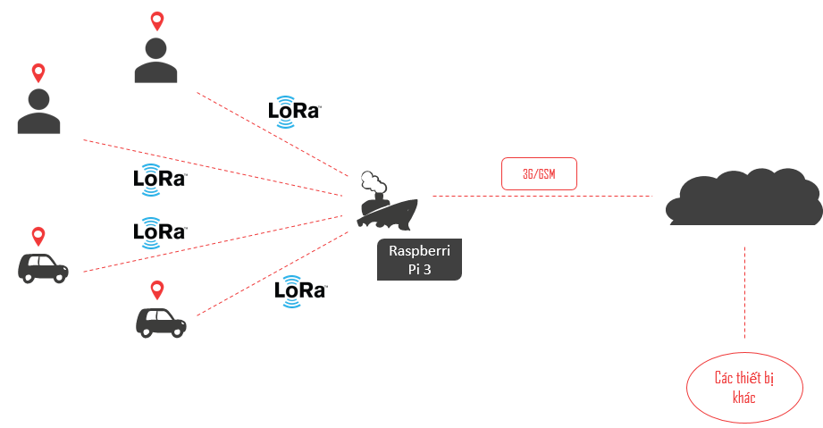

Thiết kế Layout mạch
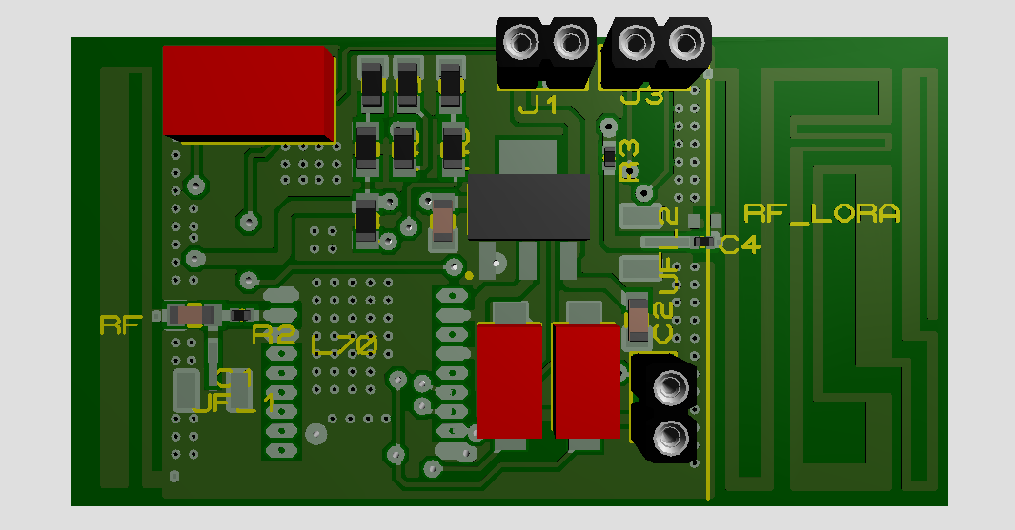

Lập trình mạch thực tế
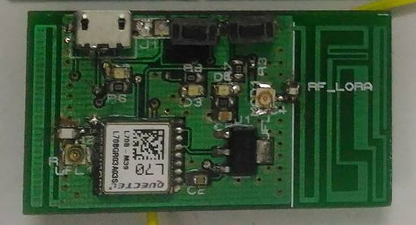

Kết quả đo thực tế
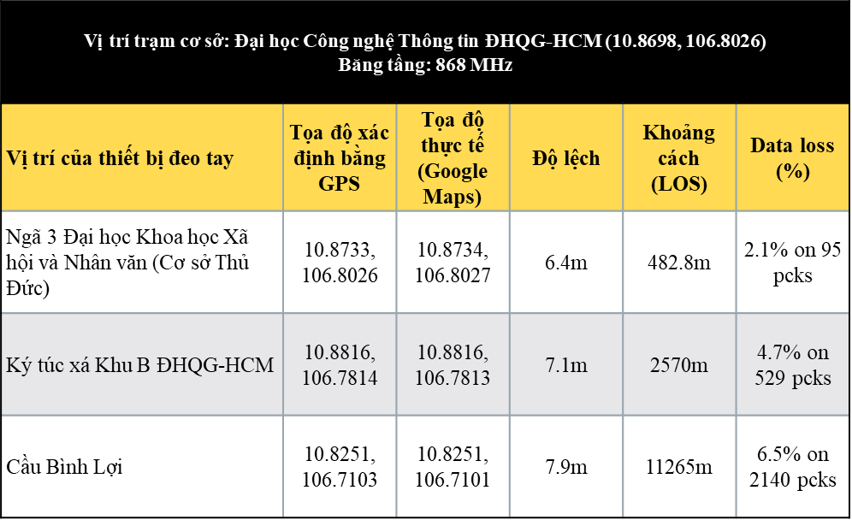

KẾT LUẬN
Thông qua việc đo đạc thực nghiệm về độ chính xác của vị trí, khoảng cách giao tiếp và mức độ mất gói, nhóm đánh giá việc hoàn thành dự án theo đúng giới hạn đề tài là hoàn toàn khả thi.
Điểm mạnh của giải pháp:
- Trong môi trường ít vật cản, khả năng truyền nhận của hệ thống được tối ưu, số lượng mất gói thấp
- Tọa độ vị trí nhận được có sai số thấp
Điểm yếu của giải pháp:
- Chưa tối ưu hóa được vấn đề năng lượng
- Ảnh hưởng của vỏ hộp đối với khả năng truyền nhận của antenna.
Hướng phát triển và công việc tiếp theo:
- Xây dựng web server quản lí dữ liệu của trạm cơ sở
- Xây dựng 1 web app đơn giản để trực quan hóa dữ liệu nhận được
- Hoàn thành prototype của sản phẩm cuối cùng

TÀI LIỆU THAM KHẢO

- Vũ Đức Lung, Phan Đình Duy, Phạm Quốc Cường, “Giải thuật định vị vị trí trong không gian 3D cho thẻ RFID dựa vào công nghệ cường độ tín hiệu RSS” Tạp chí khoa học trường Đại học Cần Thơ.
- Erin-Ee-Lin Lau, Boon-Giin Lee, Seung-Chul Lee, “Enchanced RSSI- Based high accuracy Real Time user location tracking system for indoor and outdoor environments” vol. 1, no. 2, International Journal on smart sensing and Intelligent system, June 2008.
- Santiago Ezpeleta, Jose M. Claver, Juan J. Perez- Solano, V. Marti, “RF- Based Location Using Interpolation Functions to Reduce Fingerprint Mapping” Open access Sensor ISSN 1424-8220 (mdpi.com/journal/sensors).
- Oguejiofor O.S, Aniedu A.N, Ejiofor H.C, Okolibe A.U, “Trilaterration Based localization Algorithm for Wireless Sensor Network”, International Journal of Science and Modern Engineering (IJISME).
- Guillaume Monghal, Yann Malidor, Joao Figueras, Hans- Peter Schwefel, Istvan Z.Kovacs, “Enchanced triangulation method for posittioning of moving devices” Department of Communication Technology Aaborg University.
- Shelei, Xueyong Ding, Tingting Yang, “Analysis of Five Typical Localization Algorithm for Wireless Sensor Networks” Polytechnical School, Sanya College, Sanya, China.

